1. **Les interactions entre les êtres vivants.**

Les êtres vivants d’un écosystème sont constamment en interaction. On distingue différents types d’interactions entre des espèces différentes suivant leurs conséquences sur la **valeur sélective** de chaque partenaire, c’est-à-dire sur la **survie** et la **capacité à se reproduire** de chaque individu.

1. **Les différents types d’interaction entre les êtres vivants.**



**La mycorhize, une symbiose entre**

**champignon et arbre.**

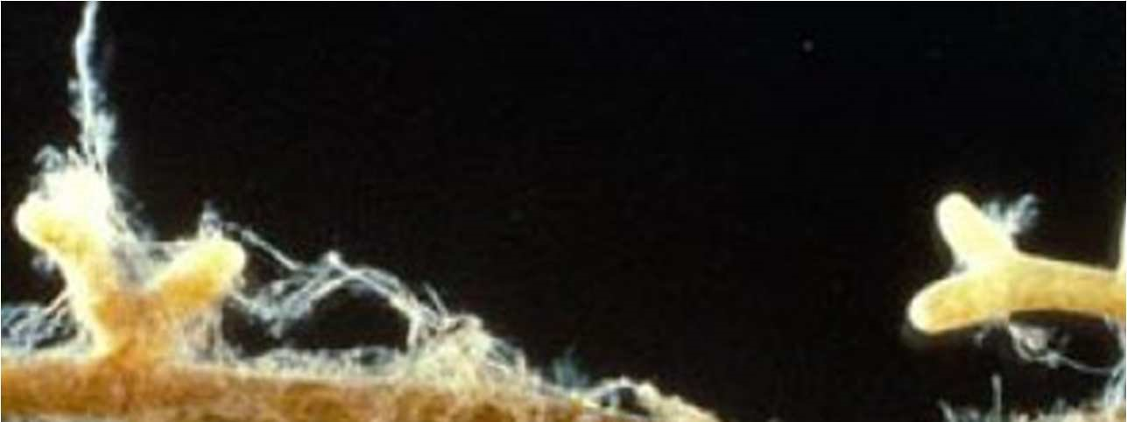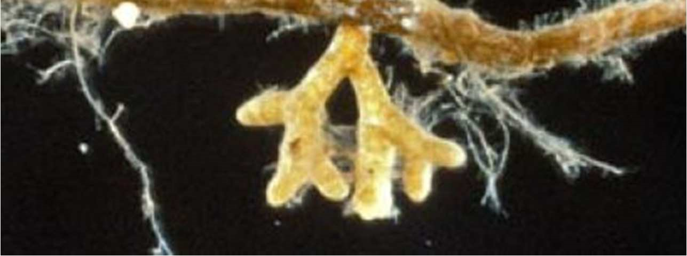

*Voir exercice précédent*

* 1. **Le mutualisme, des interactions à bénéfice réciproque.**

**Le mutualisme** désigne une interaction dont les effets sont favorables pour la valeur sélective des deux partenaires. Lorsque cette interaction est durable, on parle de **symbiose.**

***Exemple de symbiose:*** Certains filaments de champignons s’associent aux racines des arbres pour former des **mycorhizes**.

* + *Avantage pour l’arbre :* meilleure absorption d’eau et de minéraux grâce aux champignons.
  + *Avantage pour le champignon :* se nourrit de la matière organique issue de la photosynthèse de l’arbre.
  1. **L’exploitation, une interaction à intérêt unilatéral.**

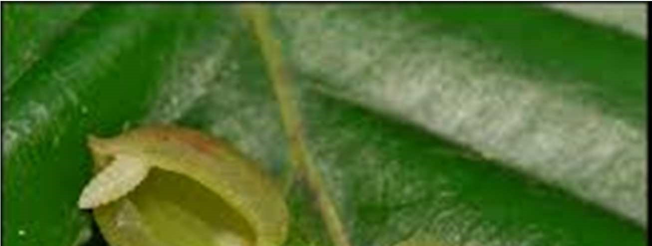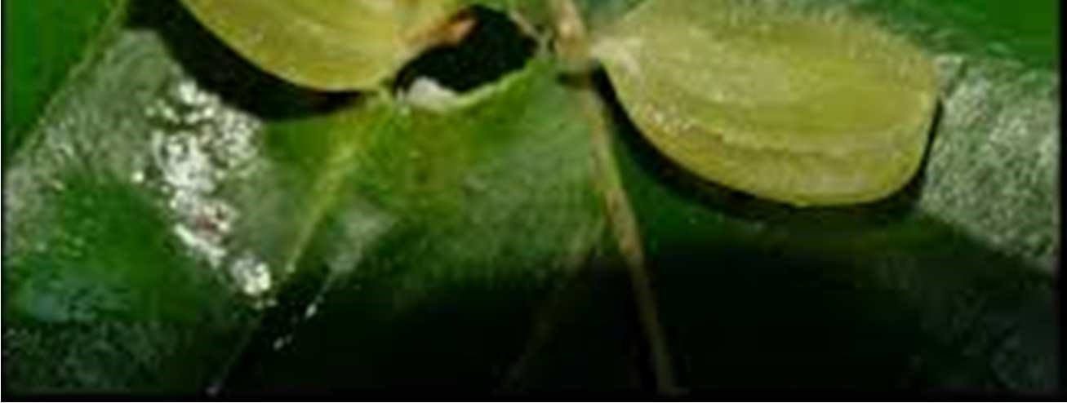

**La galle du hêtre.**

**L’exploitation** désigne une interaction dissymétrique, c’est-à-dire favorable pour l’un et défavorable pour l’autre. C’est le cas du **parasitisme** ou de la **prédation.**

***Exemple de parasitisme*** *:* La galle pointue du hêtre se forme après qu’une petite mouche parasite ait pondu un œuf sur la feuille en été. Quand la larve éclot, elle provoque la formation d’une excroissance sur la feuille.

* + Une image contenant texte, livre, capture d’écran, Publication

    Description générée automatiquement*Avantage pour l’insecte :* La galle sert de nourriture et d’abri à la larve pendant l’hiver.
  + *Désavantage pour l’arbre :* Dépense de l’énergie et la matière pour construire la galle à son détriment.

* 1. **La compétition, des effets négatifs pour les deux partenaires.**

**La compétition** désigne une interaction dont les effets sont défavorables pour les deux. Il s’agit d’une interaction mise en jeu lors de l’accès aux ressources (lumière pour les végétaux, proies pour les prédateurs…). Elle peut se manifester entre individus d’une même espèce ou d’espèces différentes.

**Tableau récapitulatif :**

**B. De récents changements dans notre vision des relations entre les êtres vivants (Point culture en plus !).**

De Darwin à Dawkins, les scientifiques du 20ème siècle ont majoritairement théorisé l’évolution comme étant une véritable « lutte pour la survie » : face à des ressources limitées, les individus seraient en compétition les uns avec les autres. Ainsi Darwin formulait : *« Partout, la nature entière est en guerre, chaque organisme avec un autre, ou avec la nature extérieure ».* La loi de la jungle serait-elle la seule règle en matière d’évolution ? Pas à en croire les récents travaux scientifiques qui révèlent des alliances insoupçonnées. Insectes sociaux, communication et entraide entre les arbres, bactéries mutualistes dans nos intestins…. La coopération serait au moins aussi importante que la compétition dans l’évolution du vivant. Cette nouvelle vision des relations entre les êtres vivants, bien qu’encore peu généralisée, a des répercussions importante dans notre vision du monde et nos modes de vie. Prenons le cas de l’agriculture. Dans le cas d’une agriculture compétitive, face à des ravageurs de culture potentiellement en compétition avec nous pour une même ressource, la stratégie est de les éliminer à l’aide de produits phytosanitaires, avec les conséquences observés sur notre santé et celle des écosystèmes. Dans une agriculture coopérative, l’idée est de retrouver de la diversité pour accueillir des insectes et auxiliaires de culture susceptibles de réguler les ravageurs.

*Pour aller plus loin :* [*https://www.francetvinfo.fr/replay-magazine/france-2/envoye-special/video-le-reseau-internet-de-la-foret_2438099.html*](https://www.francetvinfo.fr/replay-magazine/france-2/envoye-special/video-le-reseau-internet-de-la-foret_2438099.html)

*Vidéo complète :* [*https://www.youtube.com/watch?v=eh6rnaqSPto*](https://www.youtube.com/watch?v=eh6rnaqSPto)

1. **Les stocks et les flux de matière et d’énergie au sein de l’écosystème.**

**A. Les réseaux trophiques.**

Au sein d’un écosystème, on désigne par **réseau trophique** l’ensemble des relations alimentaires entre les individus d’un écosystème. En d’autres termes, il traduit la circulation de matière et d’énergie entre les êtres vivants.

On distingue différents niveaux : (rappels de collège………et oui vous y êtes allés ……….et oui vous avez traité cette partie  )

**Les producteurs primaires** : Il s’agit des végétaux chlorophylliens. **Autotrophes**, ils utilisent de l’énergie lumineuse pour produire de la **biomasse** (matière organique contenue dans les êtres vivants) à partir de CO2 (forme minérale du carbone) par photosynthèse (6CO2 + 6 H2O C6H12O6 *(glucose)* + 6O2).

**Les consommateurs : Hétérotrophes**, ils utilisent la matière organique produite par d’autres êtres vivants comme source d’énergie et de matière pour croître et vivre. Ils la dégradent lors du processus de respiration (C6H12O6 *(glucose)* + 6O2 6CO2 + 6 H2O). On distingue les **consommateurs primaires** (herbivores) et les **consommateurs secondaires** (prédateurs).

**Les décomposeurs :** Ce sont des consommateurs au rôle particulier. **Hétérotrophes**, ils se nourrissent de la matière organique morte qu’ils transforment et minéralisent par respiration et/ou fermentation. Ils jouent un rôle fondamental dans le sol car participent à sa formation. Ceci permet le recyclage d’une grande partie de la matière.

**Energie utilisable par**

**+**

**O**

**2**

**Matière organique**

*Lipides, glucides,*

*(*

*protéines)*

**Matière**

**inorganique**

*(*

*CO*

*2*

*, H*

*2*

*O, minéraux)*

**la cellule**

**Décomposition**

**Respiration**

(

)

végétaux et animaux

**Photosynthèse**

**Energie lumineuse**

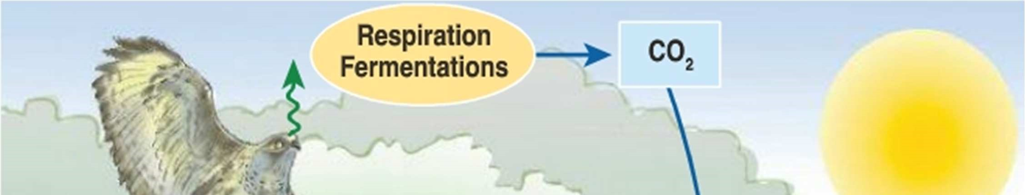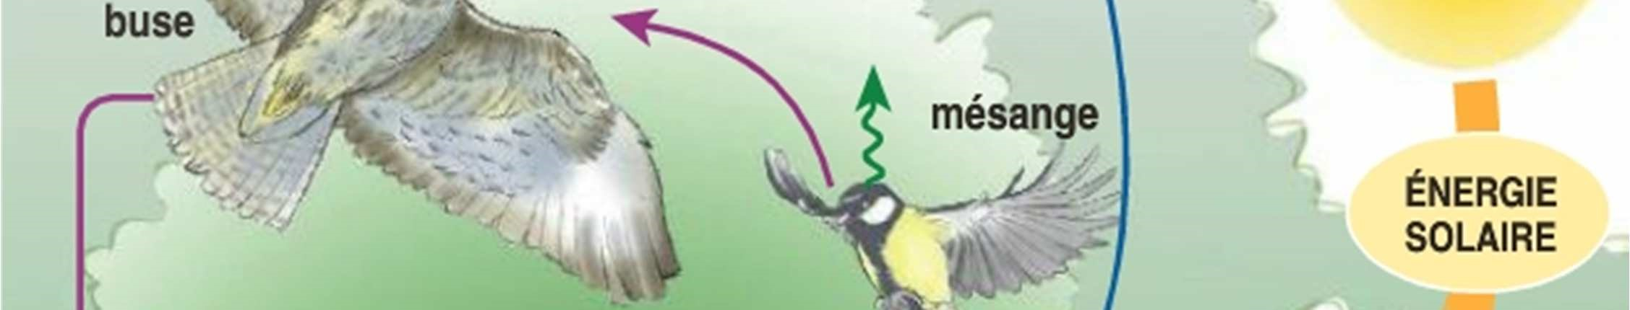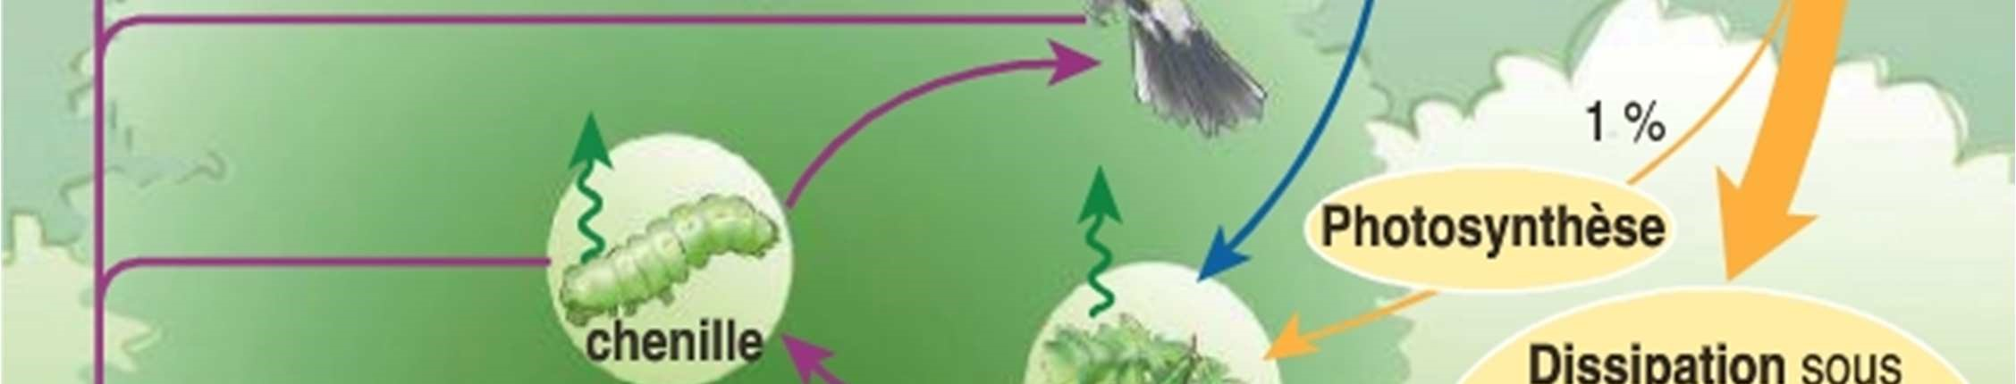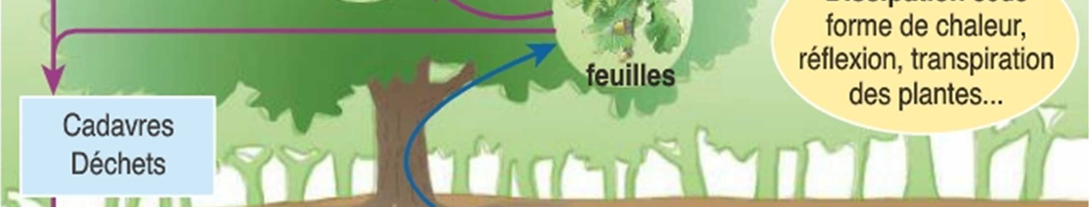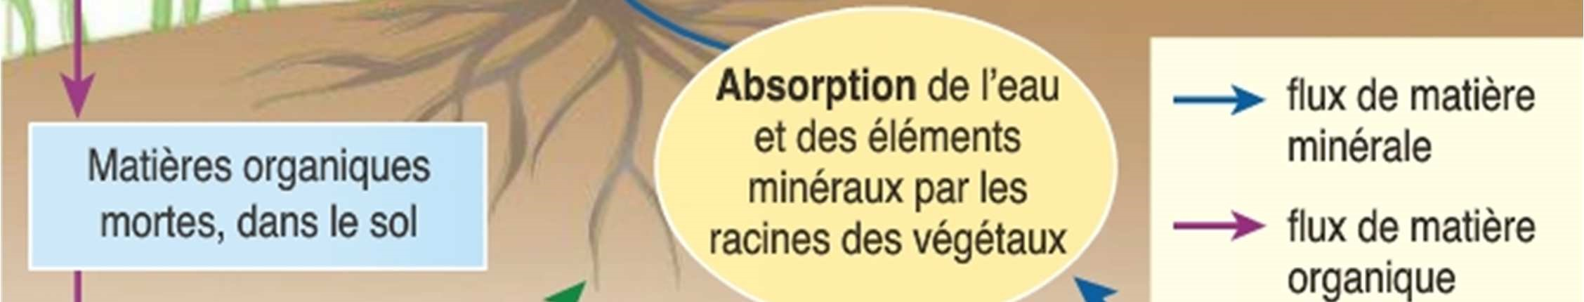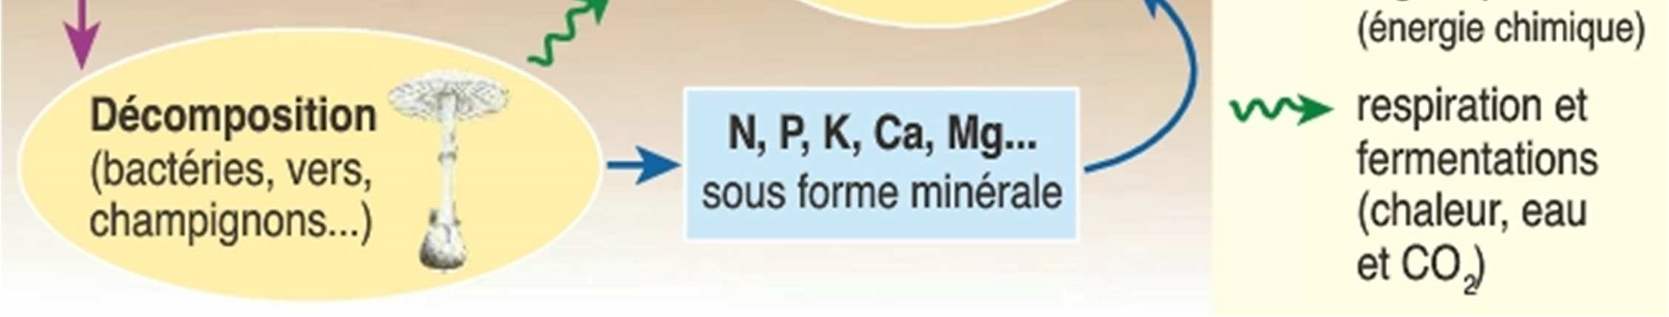

**Les relations trophiques entre les êtres vivants d’un écosystème forestier.**

* 1. **Flux de matière au travers des écosystèmes.**

Les interactions trophiques des organismes conduisent au passage de matière organique d’un organisme à un autre : c’est un **flux** de matière. Ils correspondent à la circulation de matière (eau, matière organique) et donc d’éléments (carbone, azote) constituant cette matière. Ces flux peuvent être représentés sous la forme d’une **pyramide écologique** (exemple : pyramides des biomasses).

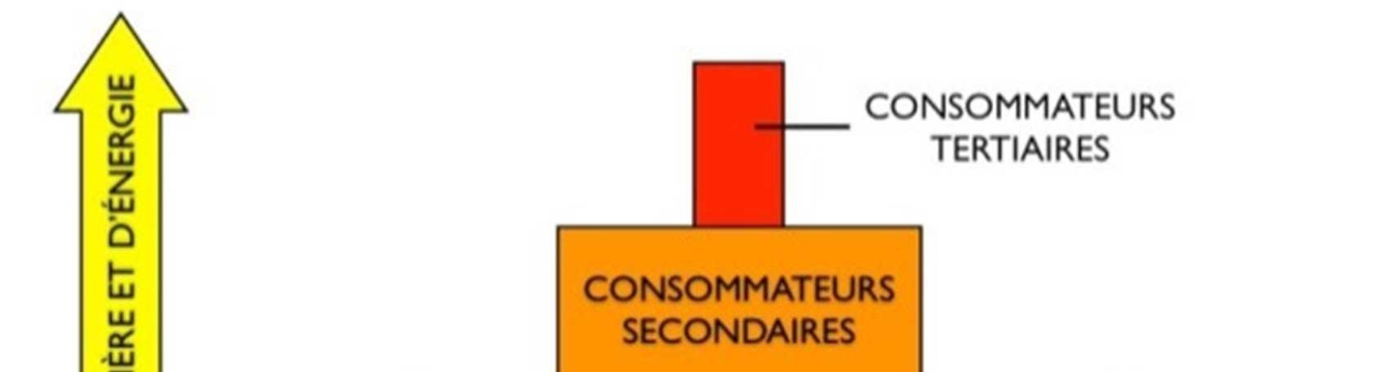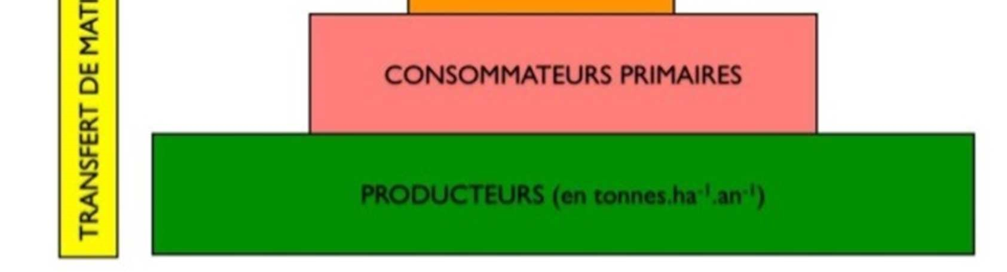

**La pyramide des biomasses.**

(

La largeur des rectangles est représentative

de l’importance de la biomasse).

Les pertes de matières d’un niveau trophique à un autre sont très élevées : le **rendement écologique** est faible. Ces pertes sont essentiellement dues à la respiration des organismes (qui convertie l’énergie contenue dans la matière organique en énergie utilisable par la cellule), la perte de matière sous la forme d’excréments et la mort des organismes.

* 1. **Stocks de matière, flux et cycles biogéochimiques.**

Un cycle se caractérise par la circulation d’un élément d’un compartiment à un autre jusqu’à ce qu’il retourne à son point de départ. Les compartiments sont appelés des **réservoirs** car l’élément y est pour une durée variable ou **temps de résidence** (durée moyenne). La circulation de l’élément d’un compartiment à un autre est appelé un **flux.**

**Cas du réservoir de carbone :** Les différentes composantes d’un écosystème peuvent être considérées comme des **réservoirs** de carbone. La biomasse, les sols forestiers, l’atmosphère sont des puits de carbone. Les flux entre ces réservoirs dépendent généralement de l’activité de la biocénose. Les producteurs primaires soustraient du carbone à l’atmosphère (photosynthèse) alors que les consommateurs en relarguent (respiration). Le sol est capable de stocker le carbone de la biosphère et d’en produire vers l’atmosphère (décomposition).

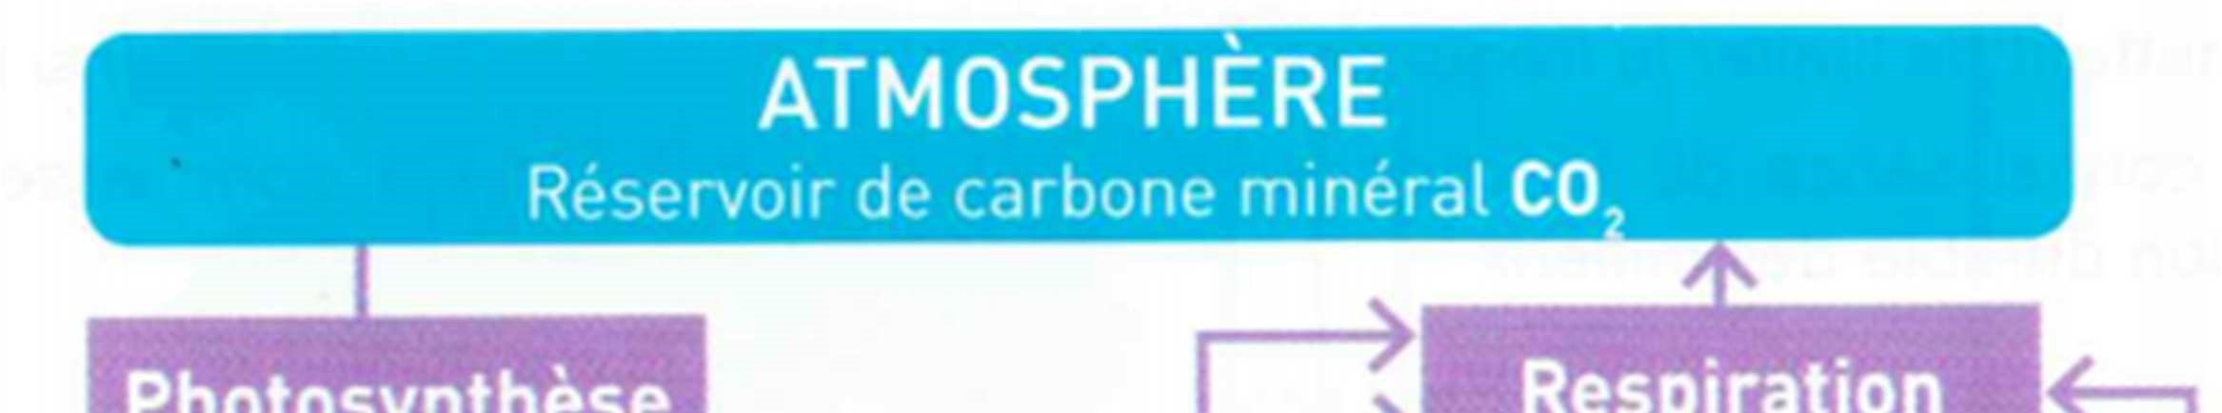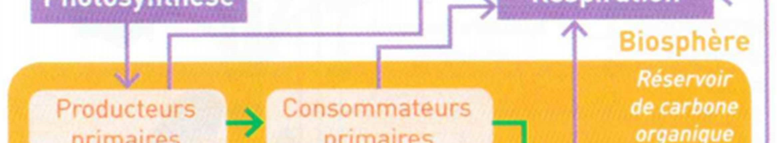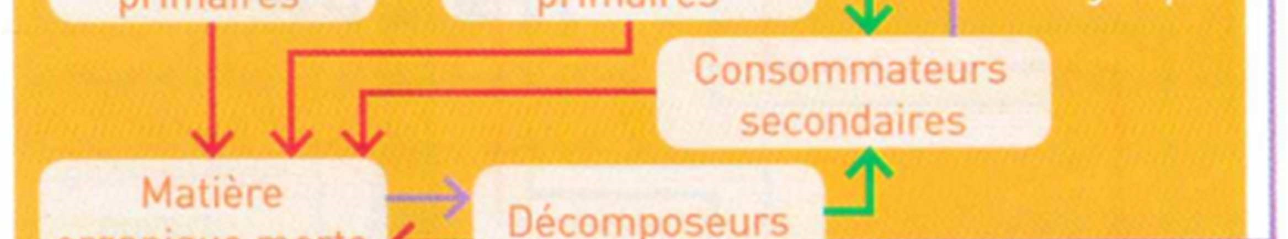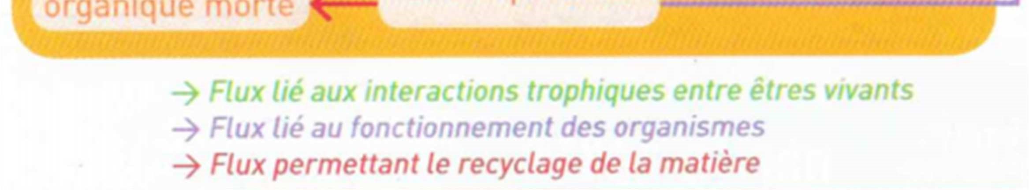

**Le cycle biologique du carbone**

(1

ère

spe, SVT, Hachette).

**Cycle biologique du carbone et réchauffement climatique (point culture en plus) :**

20% des émissions de gaz à effet de serre sont issues de la dégradation des forêts et pour cause : du carbone est stocké dans la matière organique des arbres. En brûlant les forêts pour faire de la culture sur brûlis, le carbone stocké est relargué sous la forme de CO2 dans l’atmosphère, contribuant à l’effet de serre. De plus, la décomposition est favorisée dans les sols mis à nu : la matière organique contenue dans les sols y est entièrement dégradée par les décomposeurs, générant du CO2 (issu de la respiration).

**Est-ce une solution de planter des forêts pour lutter contre le réchauffement climatique ?**

Plus de 50% des émissions de gaz à effet de serre sont dues à la combustion d’énergies fossiles : charbon, pétrole, gaz. Elles sont issues de matière organique qui a échappé à la décomposition en raison de conditions physico-chimiques particulières (par exemple une absence de dioxygène, ce qui empêche la respiration des décomposeurs) : il s’agit de stocks très importants qui se sont formés sur des millions d’années ! Ainsi, planter des arbres pourra compenser la perte récente du couvert forestier, mais ne compensera pas les émissions dues à la combustion d’énergie fossiles : il faut impérativement réduire nos émissions ( en France division par 6 d’ici 2030 !)

**En Images :**

☹ <https://www.francetvinfo.fr/sante/maladie/coronavirus/covid-19-l-epidemie-provoque-la-chute-des-emissions-de-co2_3850635.html>

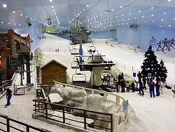 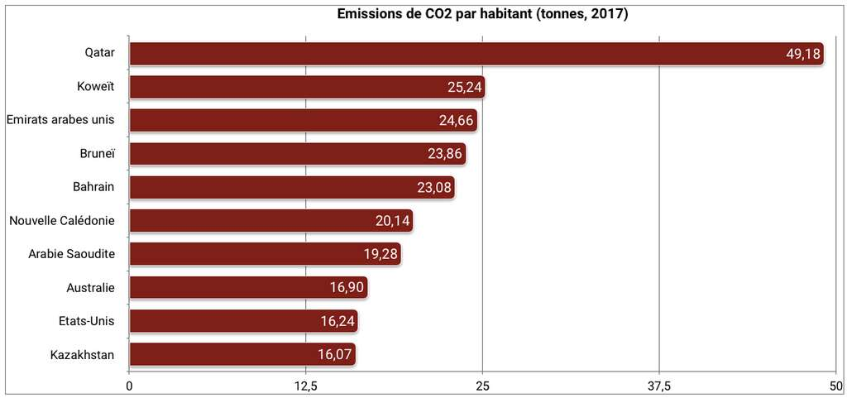

Piste de ski indoor à Dubaï